**Άξονας 5 – Σχολείο και Οικογένεια**

**Γνωρίζετε τους κινδύνους και πώς να προστατεύσετε τα παιδιά σας;**

Αποδελτίωση του Ερωτηματολογίου και αποτίμηση των απαντήσεων που συγκεντρώθηκαν

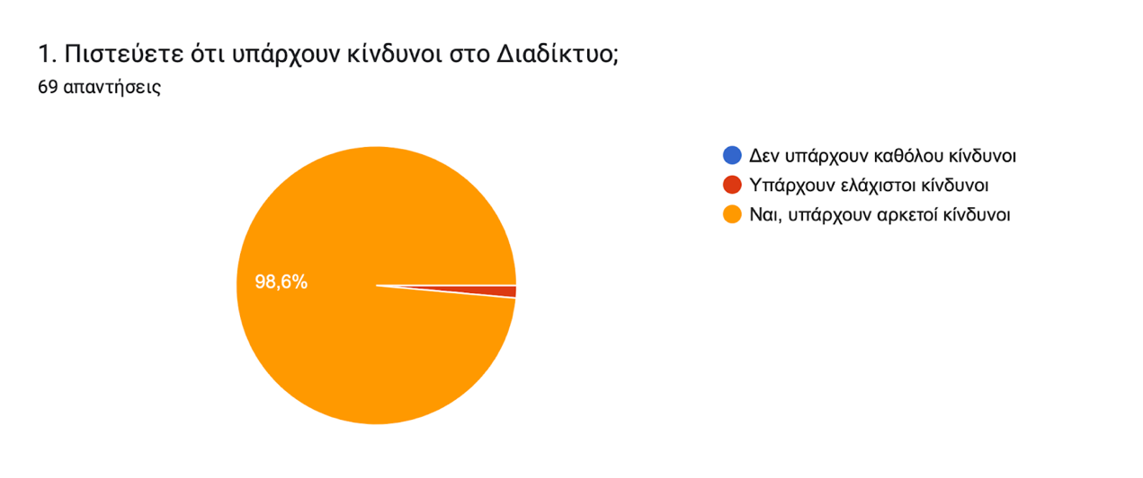

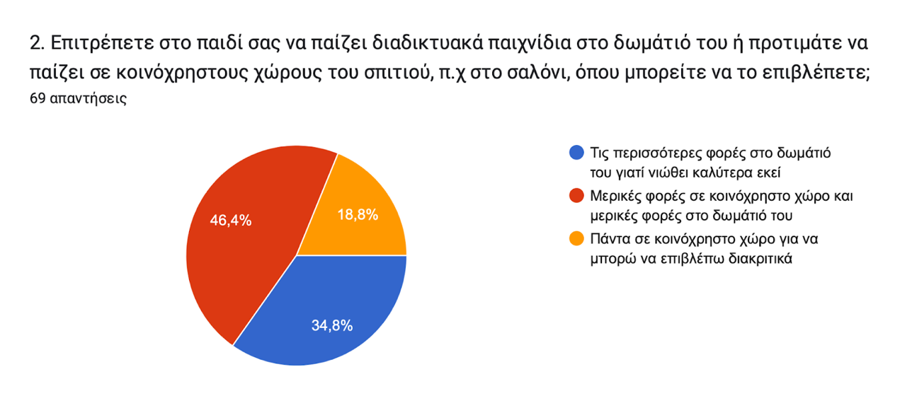

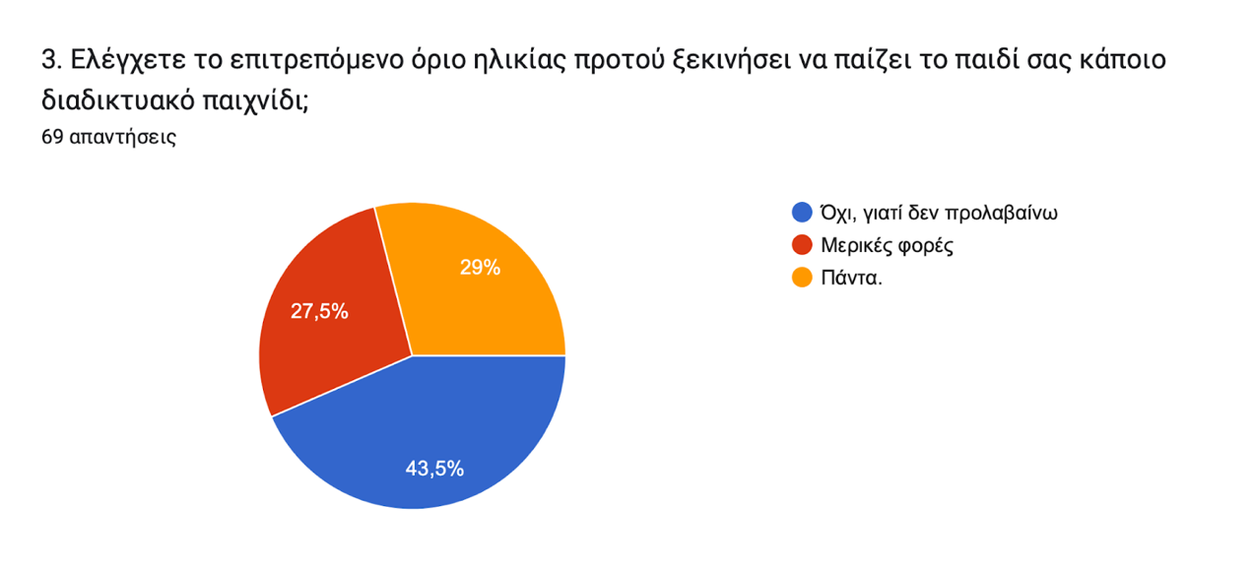

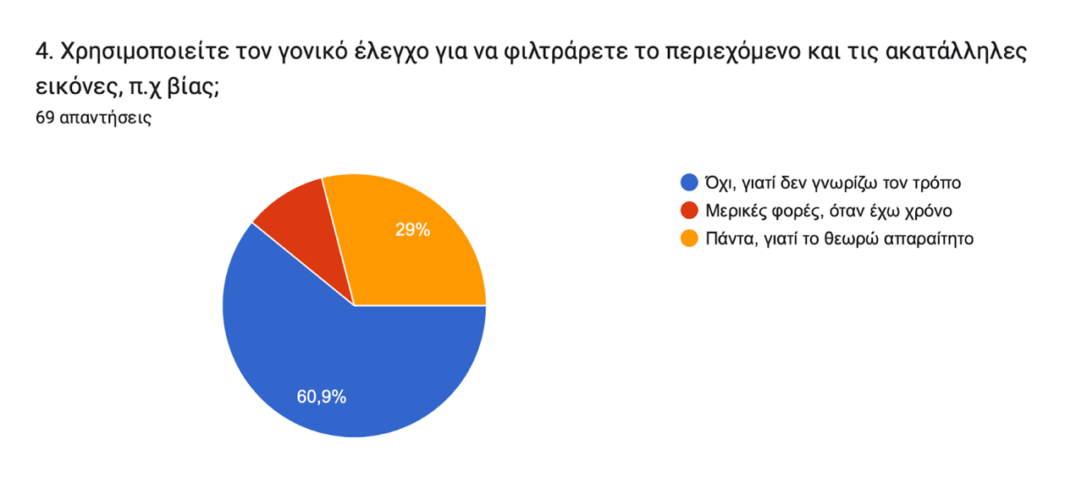 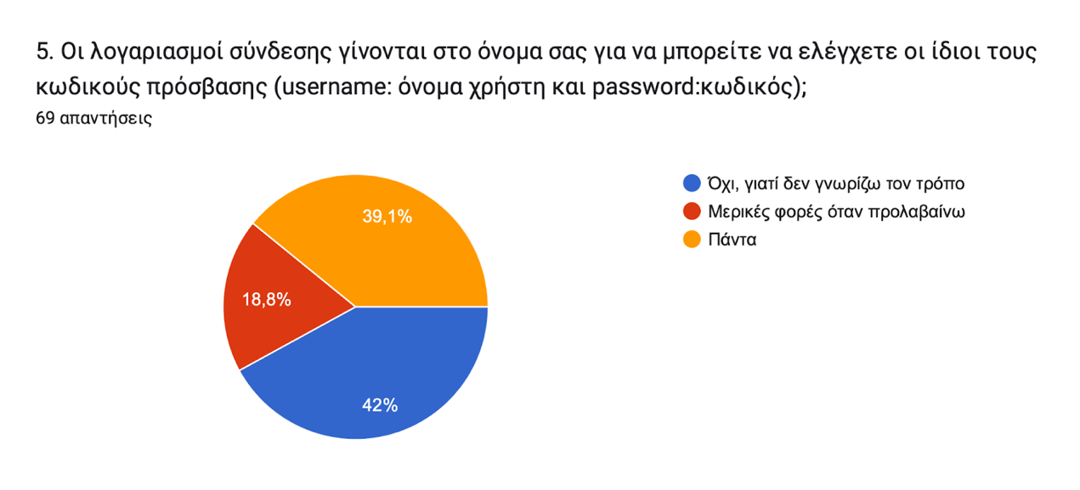

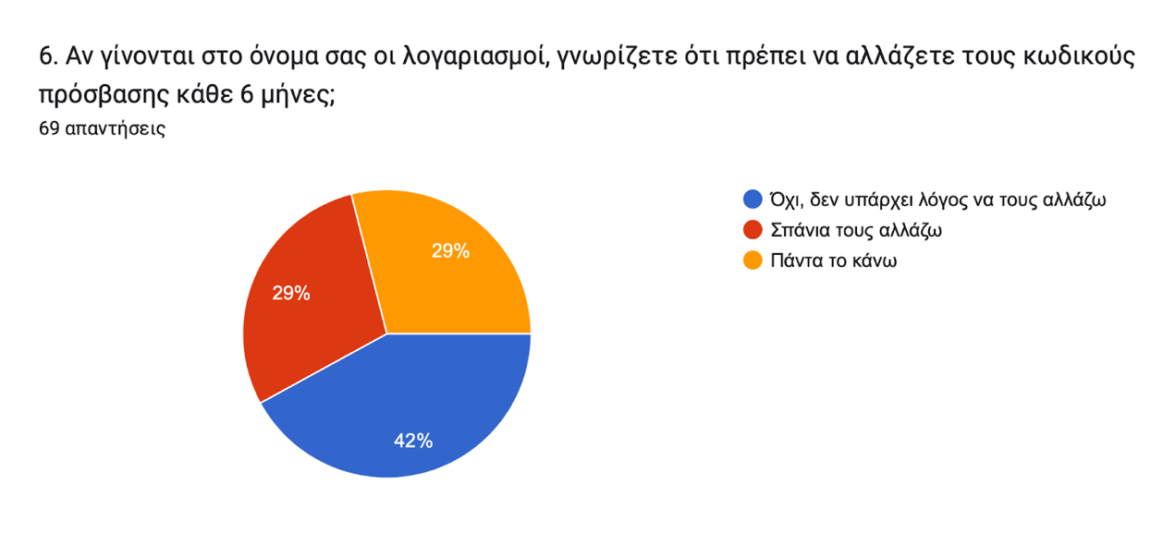

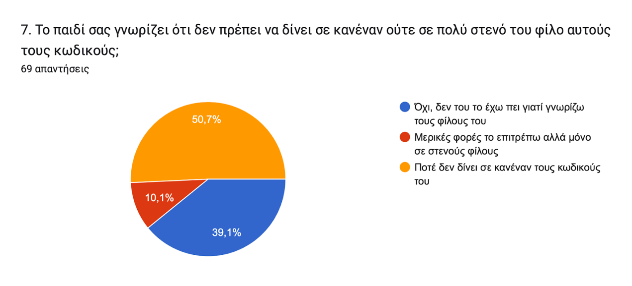

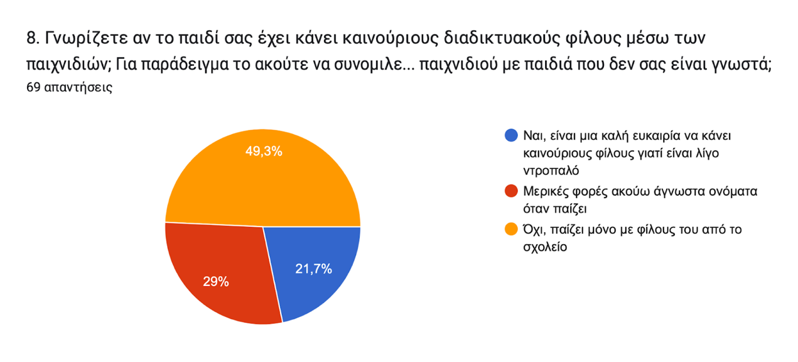

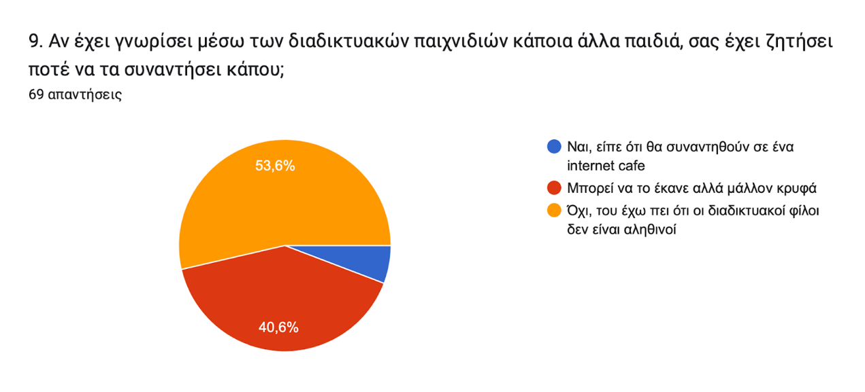

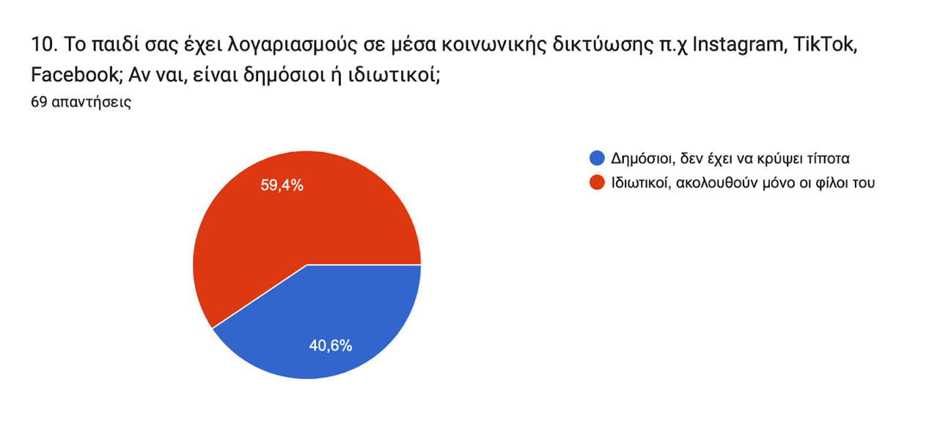

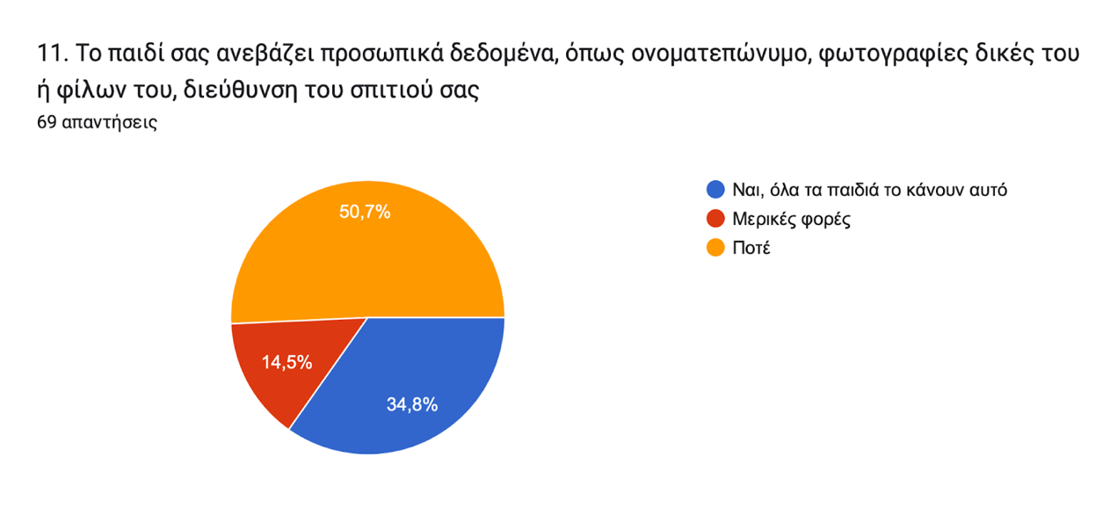

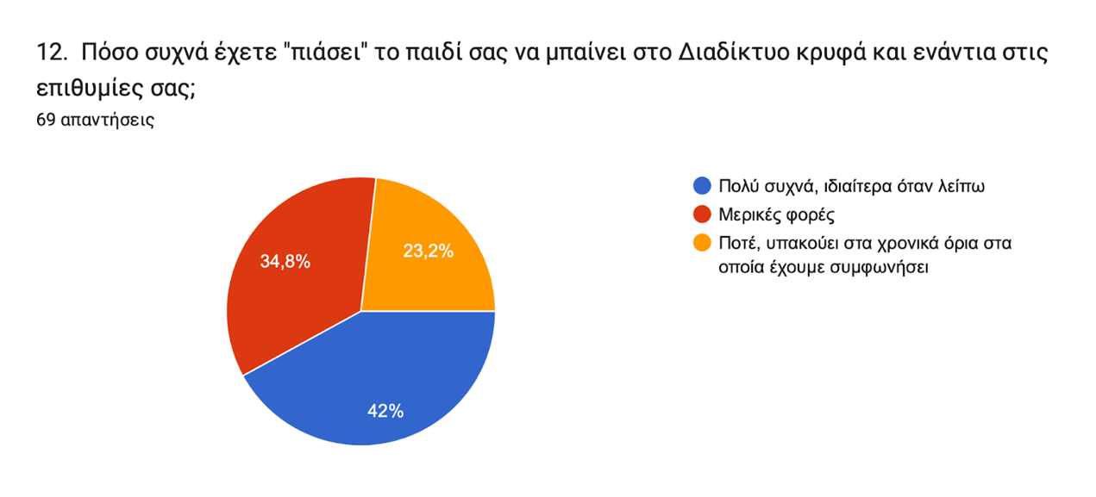

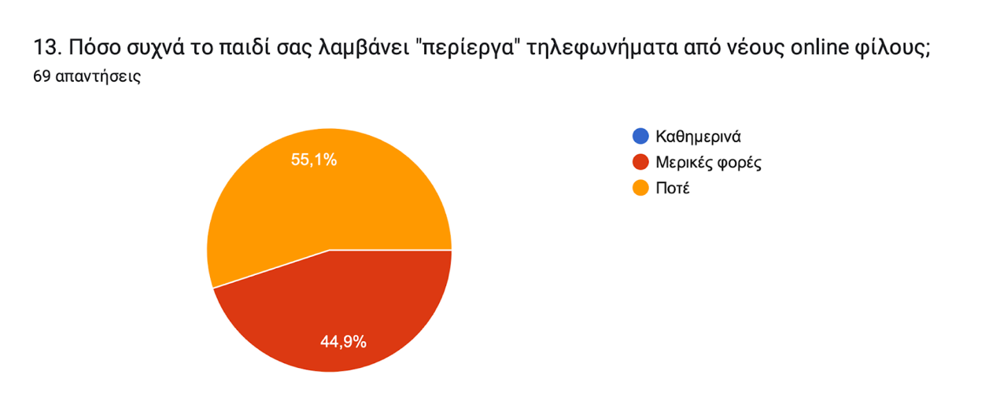

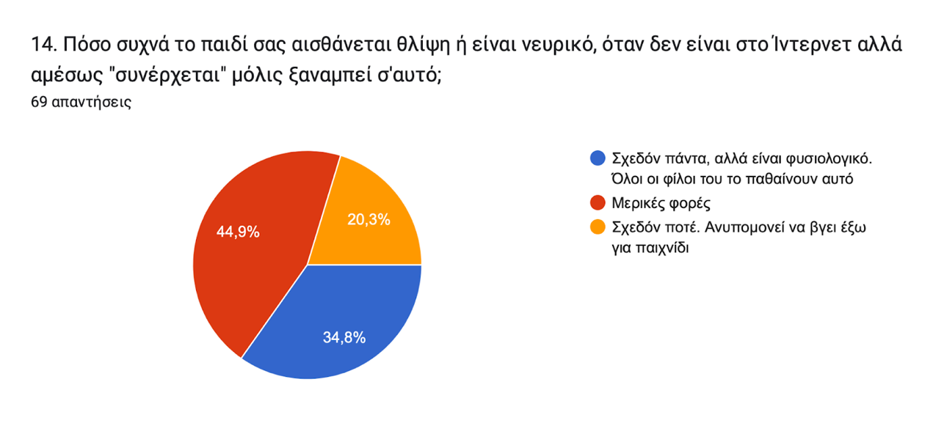

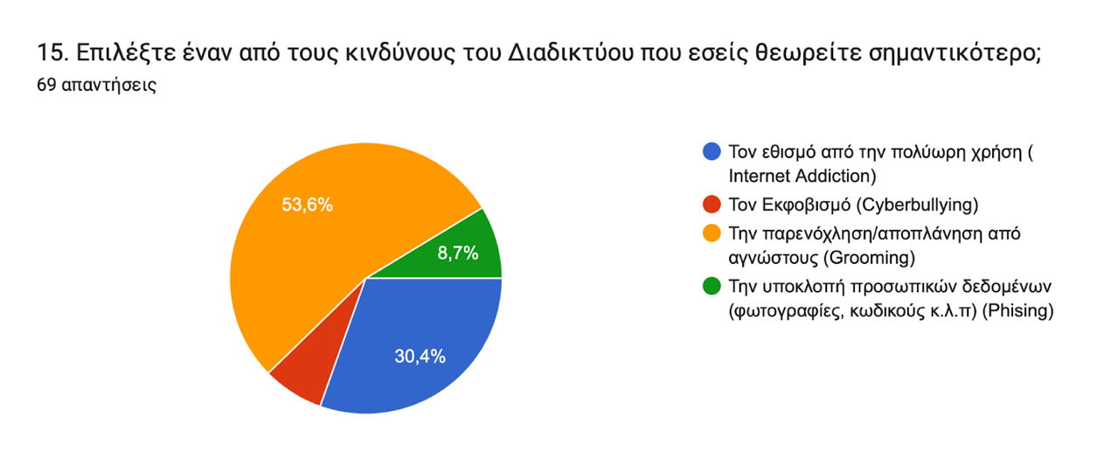

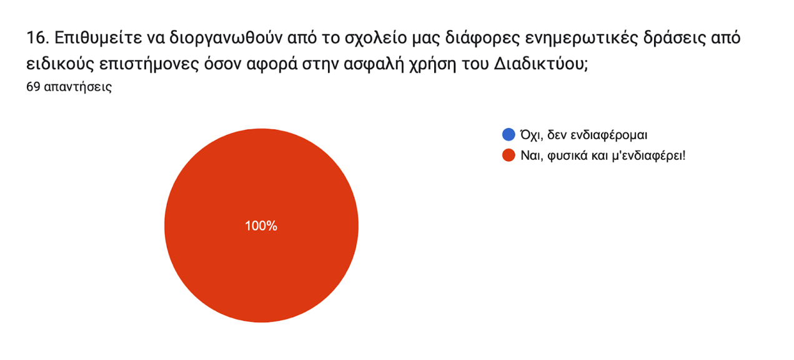

Αποτελέσματα

Με τη βοήθεια του ψηφιακού ερωτηματολογίου που διανεμήθηκε στους γονείς των μαθητών/τριών του Σχολείου μας, αναφορικά με τη σωστή διαχείριση των κινδύνων του Διαδικτύου, εξήχθησαν τα παρακάτω συμπεράσματα.

Η έλλειψη ελεύθερου χρόνου αλλά και ικανοποιητικής ψηφιακής γνώσης αποτελούν περιοριστικούς παράγοντες στον επαρκή έλεγχο της διαδικτυακής δραστηριότητας των παιδιών. Οι γονείς εκφράζουν την αγωνία τους για τους κινδύνους που ενδεχόμενα απειλούν τα παιδιά τους, όπως την παρενόχληση από αγνώστους (Grooming), τον εθισμό στη χρήση του διαδικτύου αλλά και την πιθανή υποκλοπή προσωπικών δεδομένων.

Η συντριπτική πλειοψηφία των γονέων δηλώνει ότι επιθυμεί τη συνεργασία με το Σχολείο όσον αφορά στη διοργάνωση, εκ μέρους του Σχολείου μας, ενημερωτικών δράσεων από ειδικούς επιστήμονες, οι οποίοι θα τους κατευθύνουν και θα τους εφοδιάσουν με τα κατάλληλα εργαλεία για να αντιμετωπίσουν τους κινδύνους του Διαδικτύου και να προστατεύσουν τα παιδιά τους.